PROSES KORESPONDENSI
JURNAL SCOPUS ERLINA RUFAIDAH REVISI 1
- Submit Jurnal pertama kali 22 Mei 2022 di sistem website jurnal.
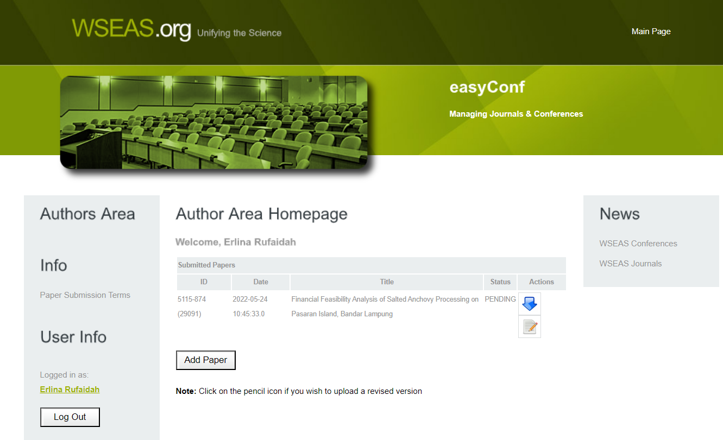

- Menerima hasil review artikel dari 3 orang reviewer
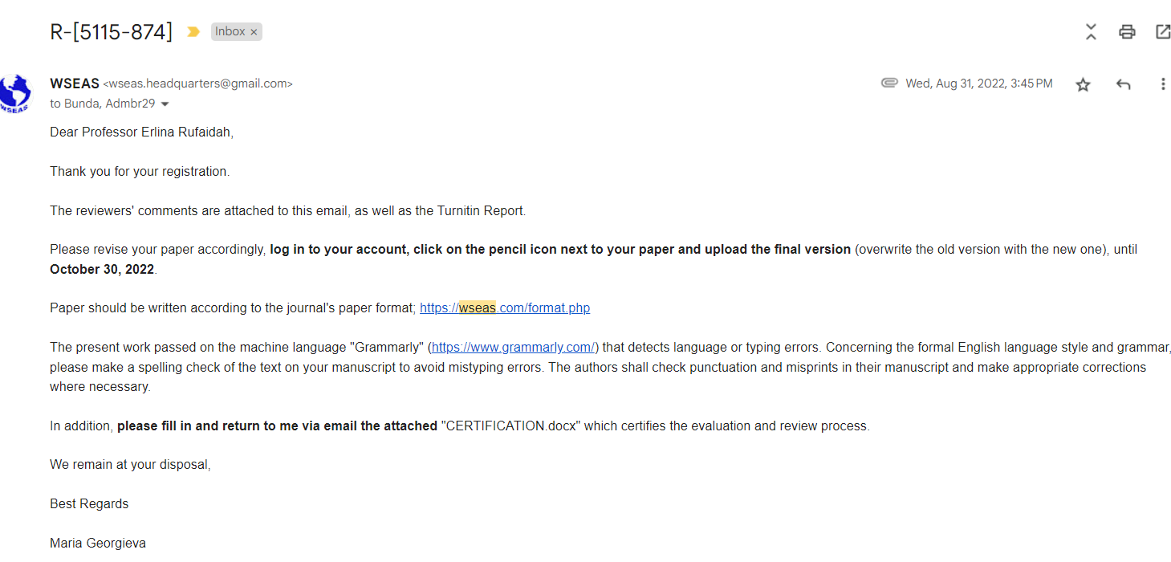

- Komentar dari Reviewer 1
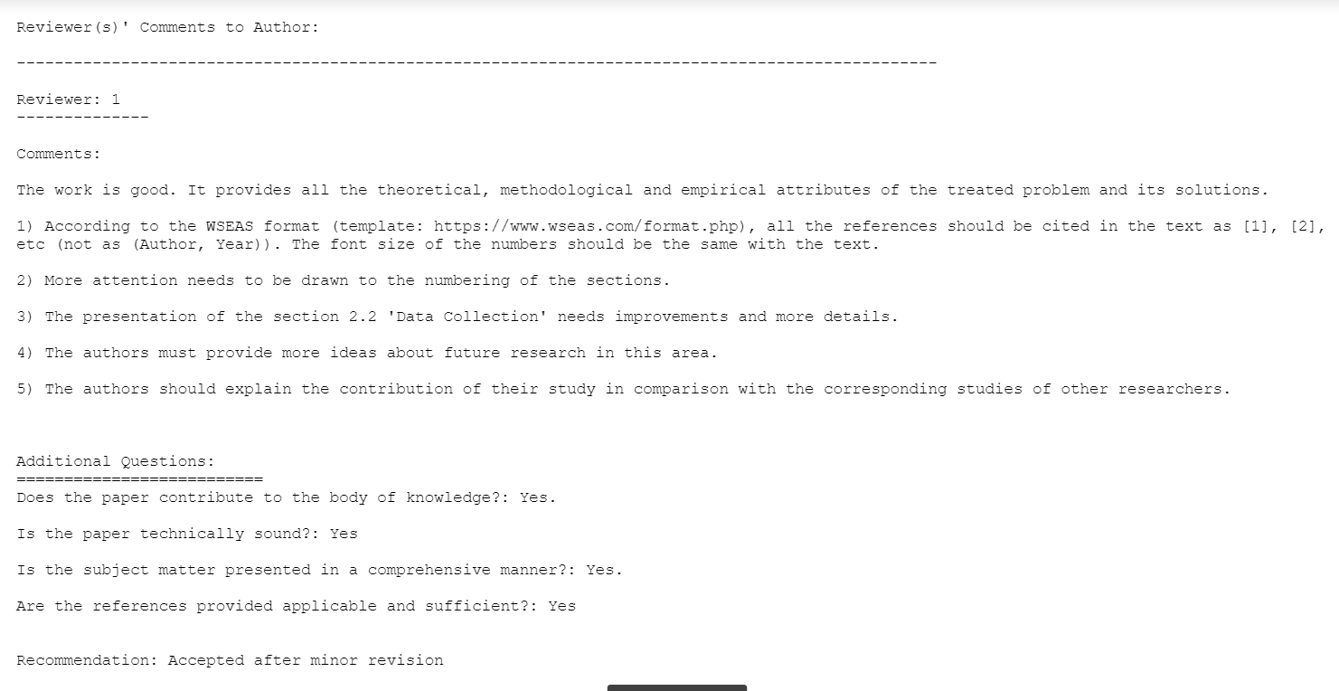

- Komentar dari reviewer 2
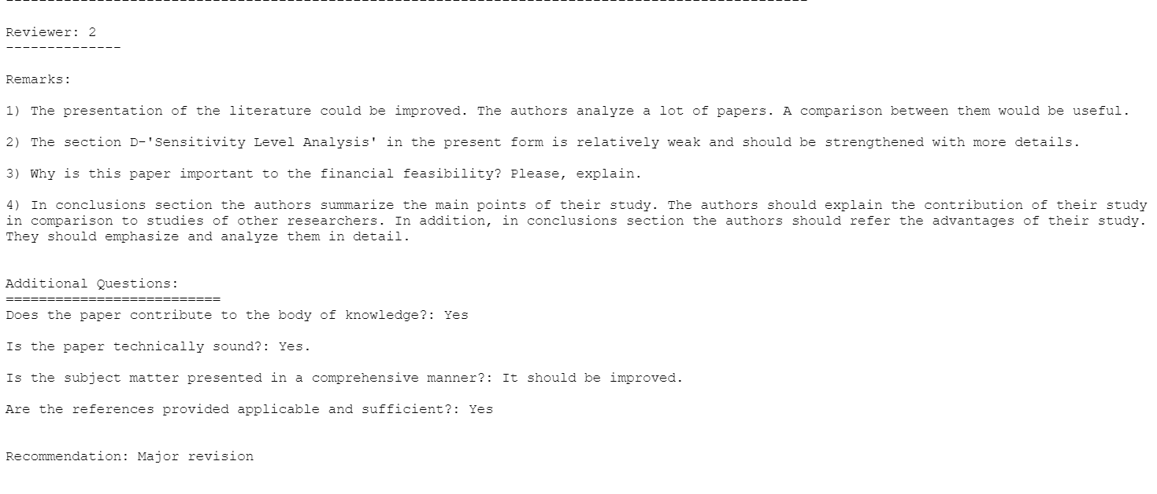
- Komentar dari reviewer 3
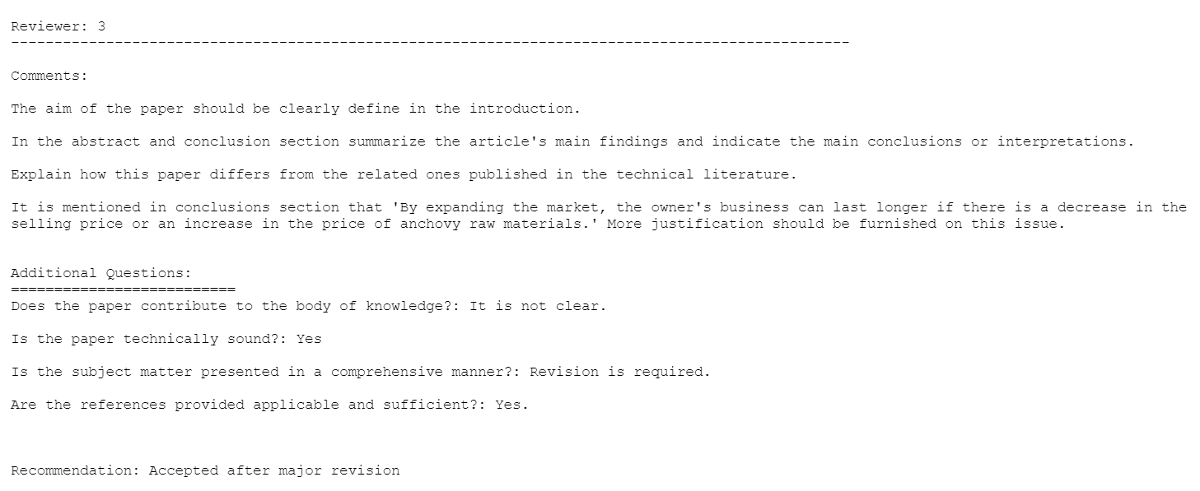
- Submit Revisi Artikel (Tahap pertama)
